**프랙탈이란?**

작은 구조가 전체 구조와 닮은 형태로 끝없이 되풀이되는 구조이다. 자기 자신의작은 부분에서 자신과 닮은 모습이 나타나고 그 안에 또 작은 부분에서 닮은 모습이 발견되면서 무한히 반복된다. 프랙탈은 수학, 기하학의 연구 분야 중 한 가지이면서 디자인에도 이용되고 자연에서도 발견된다.

1975년 브누아 망델브로에 의해서 ‘프랙탈’ 이라는 용어가 사용되며 명명되었지만 개념 자체는 이전부터 인지되고 있었다.

*카를 바이어슈트라-전구간 미분불능 연속함수

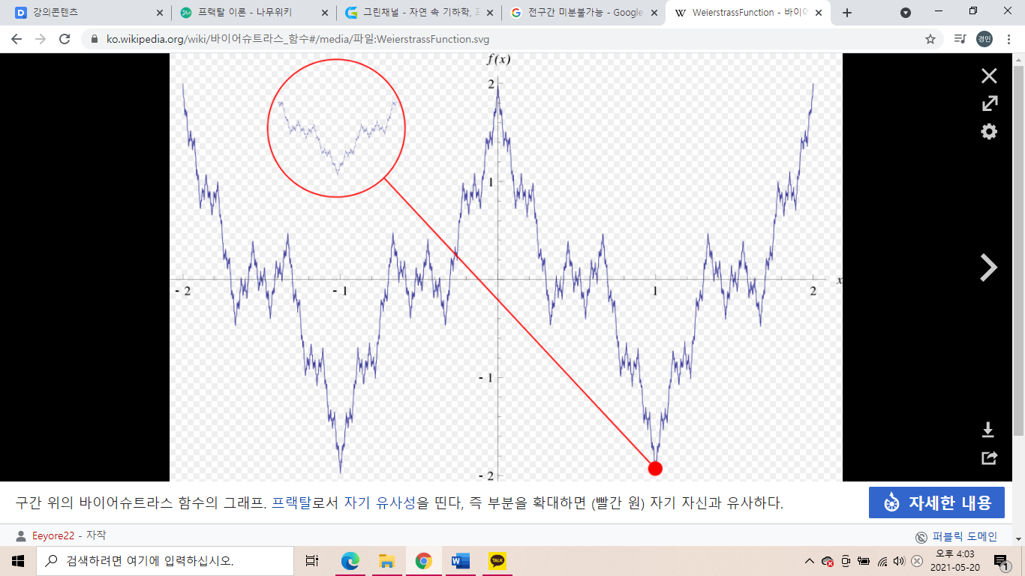

*야코프 베르누이- 로그함수를 극좌표로 표현하면 나타나는 자기유사성을 띄는 나선

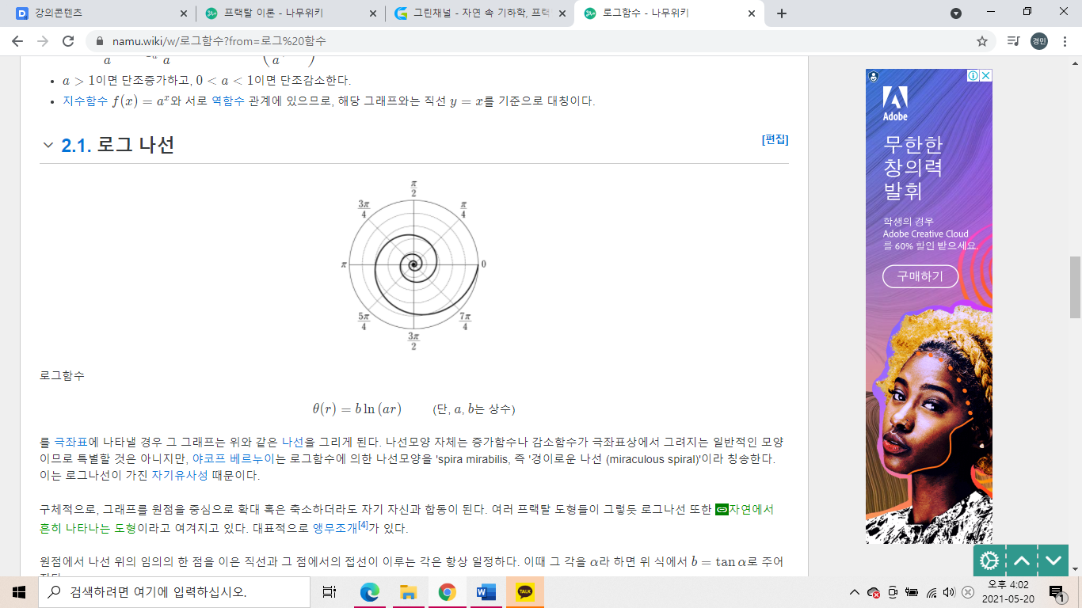

자기 복제성은 아주 간단한 형태로부터 복잡한 형태를 이끌어 낼수 있는데 이는 진화론상의 빈틈을 메꿔줄 수 있다는 흥미로운 의견을 내놓았다. 즉, 생물이 나타내는 복잡한 구조가 기적적인 우연에 의해서가 아닌 단순한 구조가 반복되면서 나타나는 것이라는 주장이다.

**특성**

1. 자기 유사성/순환성: 크기를 변화시켜도 같은 형태를 띄며 반복
2. 반복: 동일한 요소가 둘 이상 배열되는 상태. 형태와 형태 사이/공간과 공간 사이에 동일한 형태와 공간이 나타나 연속적인 패턴 생성
3. 소수차원: 프랙탈은 공간을 불완전하게 사용하므로 프랙탈 공간은 정수의 차원이 아닌 소수 차원의 공간으로 간주된다.

**분류**

1. 시간매개형 프랙탈: 복소평면(복소수를 기하학적으로 표현하기 위해 개발된 좌표평면) 상에서, 각각의 점이 발산하는 속도를 색으로 나타낸 이미지
2. 반복함수계: 기하학적 대체 규칙에 의해 만들어짐
3. 기이한 끌개: 주어진 사상이나 방정식의 해를 이용해 초기값을 반복적으로 변환
4. 무작위적 프랙탈: 추측 통계학적으로 만듬

**내가 만든 프랙탈**

